**作业一（STM32F4体系结构与时钟树）**

班级 ，姓名 ，学号 ，成绩

要求：1、A4纸正反打印，手工、独立、认真完成，严禁抄袭。

2、按学号顺序收交

1、简述STM32F4与Cortex-M4的关系，STM32F407ZGT6有哪些外设资源？

Cortex-M4是STM32F4的内核，STM32F4是ST公司一款基于Cortex-M4的微控制器系列

STM32F407ZGT6外设资源：114个GPIO口、12个16位定时器、2个32位定时器、24个12位ADC通道、2个12位DAC、6个U(S)ART……

参见ST MCU选型手册P28

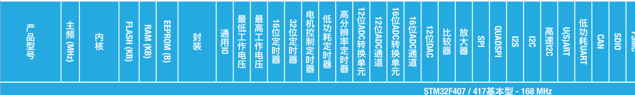



2、结合STM32F4的时钟树，回答问题：

1）STM32F4有哪几个时钟源，简述各自特点。

5个：LSI、LSE、HIS、HSE、PLL，特点见课件1.4

2）简述锁相环PLL的工作原理。若PLL的输入时钟fin=4MHz，设置分频、倍频因子M=8，N=336，P=2，则PLL的输出时钟fout为多少？

对输入信号分频和倍频后产生稳定频率的信号。

 （4×336）/（8×2）=84MHz

3、正点原子探索者STM32F4开发板上SYSCLK（系统时钟）、AHB 总线、APB1 总线、APB2 总线、PLL主时钟的时钟频率分别是多少？

SYSCLK（系统时钟） =168MHz

AHB 总线时钟（HCLK=SYSCLK）=168MHz

APB1 总线时钟（PCLK1=SYSCLK/4）=42MHz

APB2 总线时钟（PCLK2=SYSCLK/2）=84MHz

PLL主时钟 =168MHz

4、STM32F4固件库中外设时钟使能函数有哪几个，写出函数原型。

void RCC_AHB1PeriphClockCmd(uint32_t RCC_AHB1Periph, FunctionalState NewState);

void RCC_AHB2PeriphClockCmd(uint32_t RCC_AHB2Periph, FunctionalState NewState);

void RCC_AHB3PeriphClockCmd(uint32_t RCC_AHB3Periph, FunctionalState NewState);

void RCC_APB1PeriphClockCmd(uint32_t RCC_AHB1Periph, FunctionalState NewState);

void RCC_APB2PeriphClockCmd(uint32_t RCC_AHB2Periph, FunctionalState NewState);

对应不同总线上外设时钟使能

5、如何知道某个外设挂接哪个总线上，从而调用相应的时钟使能函数开启外设时钟？

查找数据手册，P17：Figure 5. STM32F40x block diagram

查看固件库函数中的参数宏定义：*stm32f4xx_rcc.h*

6、写出使能GPIOA的时钟和使能TIM6的时钟的固件库函数调用语句。

RCC_AHB1PeriphClockCmd(RCC_AHB1Periph_GPIOA, ENABLE);

RCC_APB1PeriphClockCmd(RCC_APB1Periph_TIM6, ENABLE);

7、写出设置系统时钟源为HSI的函数调用语句。写出设置APB1时钟为HCLK的2分频的函数调用语句。

RCC_SYSCLKConfig(RCC_SYSCLKSource_HSI);

RCC_PCLK1Config(RCC_HCLK_Div2);